
Министерство Здравоохранения
Чеченской Республики Центр общественного здоровья и медицинской профилактики



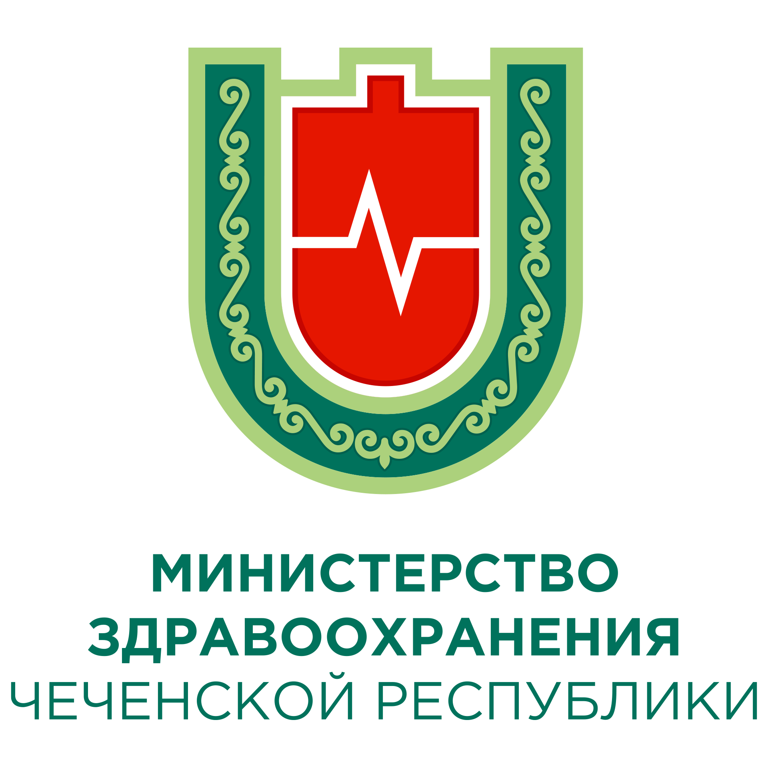
Профилактика неинфекционных болезней

Всемирная организация здравоохранения (ВОЗ) выделяют следующие виды профилактики:

- Первичную профилактику - проведение предупредительных мер среди здоровых и угрожаемых по заболеваниям. Это меры, направленные на предупреждение болезни, борьба с факторами риска, соблюдение здорового образа жизни, изменение отношения населения к своему здоровью.

- Вторичная профилактика - меры, направленные на предупреждение прогрессирования уже имеющегося заболевания, проведение профилактического лечения для предупреждения обострения.

- Третичная профилактика - меры, направленные на предотвращение осложнений заболевания, стойкой потери трудоспособности.


ЗДОРОВЫЙ ОБРАЗ ЖИЗНИ – ЗАЛОГ
УСПЕХА И АКТИВНОГО
ДОЛГОЛЕТИЯ!


ВАЖНО! ЧТОБЫ СОХРАНИТЬ ЗДОРОВЬЕ НА ДОЛГИЕ ГОДЫ, НАДО ВЕСТИ
ЗДОРОВЫЙ ОБРАЗ ЖИЗНИ!

ПРОФИЛАКТИКА НЕИНФЕКЦИОННЫХ ЗАБОЛЕВАНИЙ



- Исключить вредные привычки (курение, алкоголь)
- Следить за рациональным питанием (больше овощей и фруктов), уменьшить потребление жиров, соли
- Контролировать массу тела, избегать ожирения
- Нормализовать физическую активность
- Чаще бывать на свежем воздухе и не пренебрегать закаливанием
- Уметь справляться с собственными эмоциями, стрессами
- Следить за уровнем холестерина и сахара в крови
- Измерять артериальное давление
- Проходить периодические медицинские осмотры, диспансеризацию

Рекомендации по профилактике неинфекционных заболеваний:
КАЖДЫЙ ИЗ ПЕРЕЧИСЛЕННЫХ ФАКТОРОВ ПОВЫШАЕТ РИСК РАЗВИТИЯ ЗАБОЛЕВАНИЙ.
ЭТИ ФАКТОРЫ ВЗАИМОСВЯЗАНЫ И УСИЛИВАЮТ ДЕЙСТВИЕ ДРУГ ДРУГА, ПОЭТОМУ ВРАЧ ОПРЕДЕЛИТ ВАШ СУММАРНЫЙ СЕРДЕЧНО - СОСУДИСТЫЙ РИСК.

Пол

Факторы риска – общее название факторов внешней среды, особенностей образа и условий жизни, которые повышают ВЕРОЯТНОСТЬ возникновения заболевания, ухудшают
его течение и прогноз.
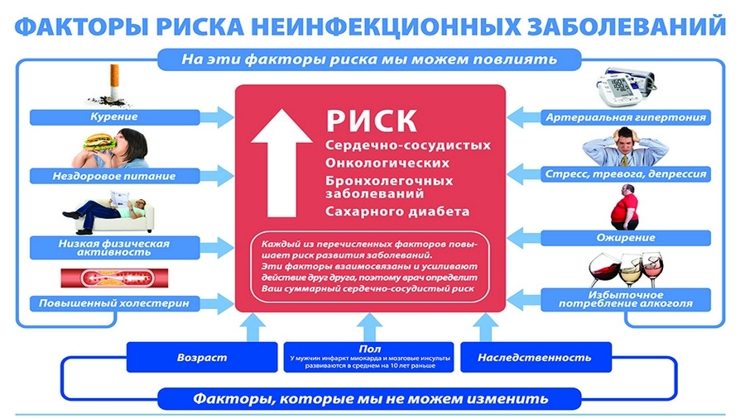
Факторы риска НИЗ
ФФ


Неинфекционные заболевания имеют длительную продолжительность и, как правило, медленно прогрессируют. Четырьмя основными типами неинфекционных заболеваний являются сердечно-сосудистые болезни (такие как инфаркт и инсульт), онкологические заболевания, хронические респираторные болезни (такие как хроническая обструктивная болезнь легких и астма) и диабет.

Группы риска НИЗ

Группы риска – это контингент людей, у которых ожидаемая частота заболевания выше, чем у других групп.
Неинфекционные заболевания распространены во всех возрастных группах и всех регионах. Эти заболевания часто связывают с пожилыми возрастными группами, но фактические данные свидетельствуют о том, что большое количество людей, умирающих от НИЗ, входят в состав возрастной группы до 70 лет. Дети, взрослые и пожилые люди, все - уязвимы перед факторами риска, способствующими развитию неинфекционных заболеваний, такими как нездоровое питание, недостаточная физическая активность, воздействие табачного дыма или употребление алкоголя.

69,6% ВСЕГО СМЕРТЕЙ, В ТОМ ЧИСЛЕ:
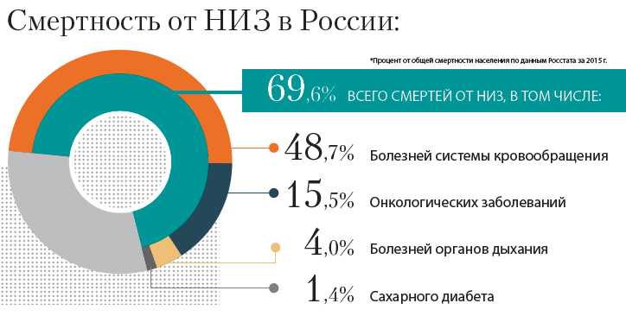

Неинфекционные заболевания (НИЗ), также известные как хронические заболевания, как правило, имеют продолжительное течение и являются результатом воздействия комбинации генетических, физиологических, экологических и поведенческих факторов.

СЕГОДНЯ МОЖНО ЗАЩИТИТЬ КАЖДОГО РЕБЕНКА!

Не подвергайте свой слух опасности
«Слышать будущее… и готовиться к нему»

3 МАРТА
ВСЕМИРНЫЙ ДЕНЬ СЛУХА

